**微景观小程序**

**项目需求规格说明书**

**2018年 7 月**

|  |  |  |  |  |  |  |  |
| --- | --- | --- | --- | --- | --- | --- | --- |
| 文档标识： | | WJGXCX_RW_01 | | | 当前版本： | | **1.0** |
| 当前状态： | | 草稿 | |  | 发布日期： | | 2018/07/07 |
| 发布 | | √ |
| **修改历史** | | | | | | | |
| **日期** | **版本** | | **作者** | **修改内容** | | **备注** | |
| 2018/07/06 | 1.0 | | 陈煦 | 初步编写SRS | | 还需进行审核 | |
|  |  | |  |  | |  | |
|  |  | |  |  | |  | |
|  |  | |  |  | |  | |
|  |  | |  |  | |  | |

1 前言 4

1.1 编写目的 4

1.2 文档范围 4

1.3 读者对象 4

1.4 参考文档 5

2 项目概述 5

2.1 项目背景 5

2.2 项目目标 5

2.3 用户特点 5

2.4 一般约束 6

3 功能性需求 6

3.1 总体流程 6

3.2 角色定义 7

3.3 系统功能 7

一． 系统管理员： 7

二． 管理系统使用者： 7

三． 网站阅读者： 8

4 非功能性需求 8

4.1 软件需求 8

一．总体要求： 8

二． 性能要求： 9

三．其他要求： 9

4.2 硬件需求 10

5 外围系统和接口 10

6 附件 12

# 前言

## 编写目的

1. 描述以及明确微景观小程序需要实现业务功能。
2. 帮助项目提出者在分析阶段即可初步判定目标软件能否满足其原来期望，同时该文档最终将作为设计人员进行设计的基本出发点，并对后续阶段的工作起指导作用。
3. 在开发微景观小程序之前尽可能周密考虑全部需求及设计要求，减少以后可能发生的重新设计、编码、测试等工作。
4. 为设计项目方案、编制计划进度提供文字依据。
5. 为对项目的完成进行确认和验收提供基准。

## 文档范围

本需求规格说明书对微景观小程序所要实现的功能模块的功能定义、接口定义、UI 设计，以及其他研发约束条件等研发需求做了详细定义。

## 读者对象

|  |  |
| --- | --- |
| **读者对象** | **阅读重点与建议** |
| 项目负责人 | 阅读全部内容 |
| 业务人员 | 仔细阅读项目概述、功能性需求、非功能性需求。各个部门可重点阅读与本部门相关的内容。 |
| 需求评审人员 | 阅读功能性需求 |
| 系统设计人员 | 仔细阅读全部内容 |
| 系统开发人员 | 仔细阅读全部内容 |
| 系统测试人员 | 阅读功能性需求和非功能性需求指标说明。 |

## 1.4 参考文档

|  |  |  |  |
| --- | --- | --- | --- |
| 编号 | 文档、资料名称 | 来源 | 备注 |
| 1 | 《需求规格说明书模板》 | 百度文库 | Hewengao401上传 |
| 2 | 《软件工程基础》 | 赵一丁 | 北京邮电大学出版社 |

# 项目概述

## 2.1 项目背景

微景观小程序可以与传感器进行通讯，以获取检测植物的相关数据，并将这些数据呈现在相应的界面上。小程序提供社区和百科功能，便于用户交流和查阅相关植物的养护方式和趣味小知识。除了特有的智能检测功能之外，社区和百科功能也相应地增加了小程序的趣味性。

## 2.2 项目目标

1. 上线微景观小程序。
2. 运营小程序社区。
3. 搭建后台管理系统，实现对数据的操作、手工录入功能。

## 2.3 用户特点

本小程序服务的受众主要为刚步入社会的白领或喜爱植物的人群，该用户群体受教育程度较高，学习及适应能力强，能快速适应该软件。且小程序设计符合微信小程序设计标准，方便任何用户进行无障碍操作。

业务人员以及维护人员都具备一定的计算机知识，因此在设计小程序时可适当放宽易用性要求，例如遇到棘手的难题而被迫影响易用性，经讨论允许则可以采纳。

## 2.4 一般约束

进行本微信小程序开发工作的约束条件如下：

1. 开发周期短：两个月的开发时间需要开发者合理规划时间，做到多项任务并发。
2. 所采用的方法与技术有限：项目团队成员的技术水平不够成熟，需要在开发中同时学习多种技术和能力。
3. 小程序界面设计必须遵循《[微信小程序设计指南](https://developers.weixin.qq.com/miniprogram/design/index.html?t=2018428)》。
4. 小程序开发实现必须遵循《[微信小程序开发指南](https://developers.weixin.qq.com/miniprogram/dev/api/)》。
5. 后台接口设计必须遵循《[RESTful API设计指南](http://www.ruanyifeng.com/blog/2014/05/restful_api)》。

# 功能性需求

## 3.1 总体流程

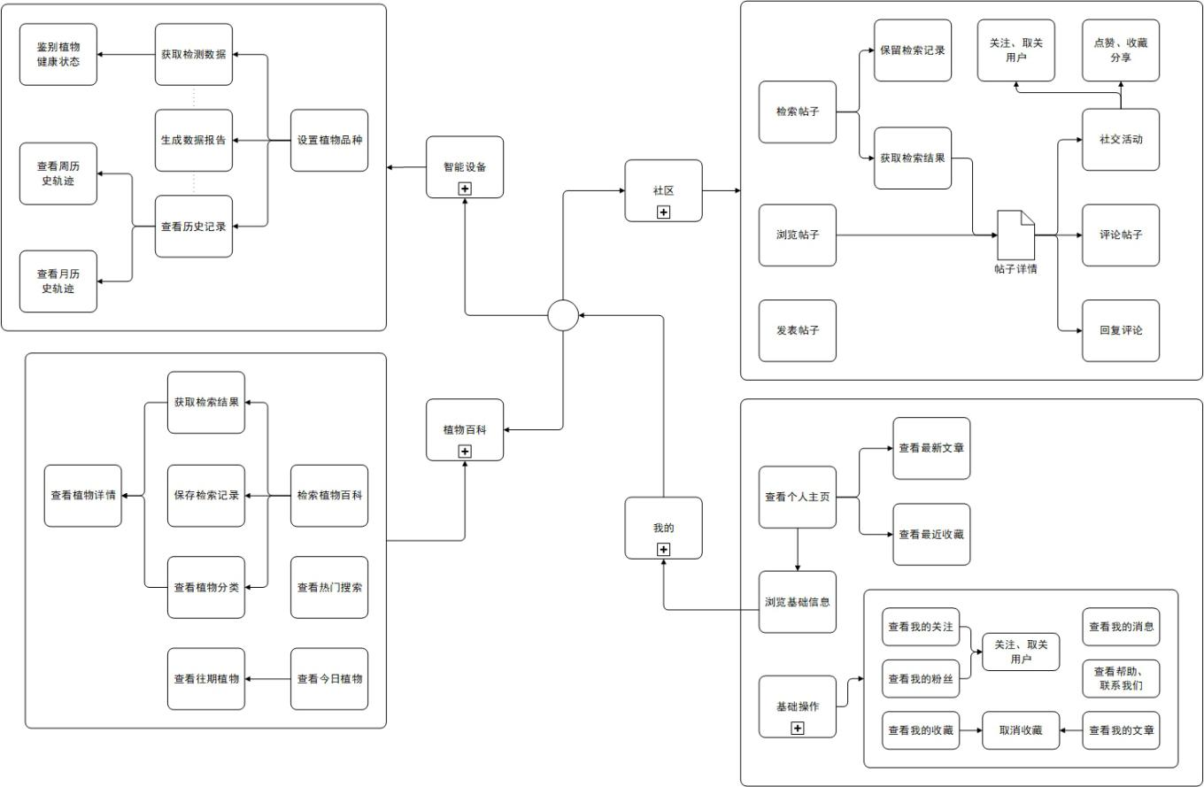

## 3.2 角色定义

本规范按照不同的使用对象，紧密围绕使用对象的工作范围、工作性质和工作内容进行角色划分。具体角色描述如下：

1. 系统管理员：主要负责对微景观小程序的基础信息进行维护等工作。
2. 管理系统使用者：可以登录到后台管理系统按照权限执行相应的操作。
3. 小程序使用者：可以使用微景观小程序的所有功能。

## 3.3 系统功能

### 系统管理员：

1. **用户管理：**系统管理员能够创建或删除用户，同时对权限进行增删改操作。并在此基础上为用户分配权限。
2. **单条录入数据：**手工录入植物或百科数据。
3. **批量导入数据：**上传规定格式的excel 文件，批量往数据库中导入数据。
4. **系统管理：**系统管理员可以对后台管理系统以及微景观小程序的基础配置进行修改，例如修改微景观小程序的公告。
5. **数据管理：**对已有的植物或百科数据进行删改操作。
6. **审核管理：**对小程序用户发表的文章进行审核，若文章中包含敏感词汇或带有反动言论，则不予以发布并对当前用户进行警告。

### 管理系统使用者：

1. **单条录入数据：**同系统管理员的“单条录入数据”。
2. **批量导入数据：**同系统管理员的“批量导入数据”。
3. **数据管理（可选）：**同系统管理员的“数据管理”。
4. **审核管理（可选）：**同系统管理员的“审核管理”。

### 网站阅读者：

1. **获取检测数据：**浏览网站页面，查阅相关数据。
2. **生成数据报告：**生成指定植物的今日综合报告，包括检测次数、各项数据的折线图以及平均值、相应的总评和养护建议。
3. **查看历史记录：**用户可以查看最近一周、或一月的检测记录。
4. **查看今日植物：**小程序每日提供一种植物的详细知识。用户也可以进入“往期植物”列表中查看过去几日的“今日植物”。
5. **查看热门搜索：**用户可以查看当前搜索次数最多的植物。
6. **检索植物百科：**小程序的百科模块提供了检索功能，用户可以通过相应的分类模块或检索模块来搜索想要了解的植物信息。
7. **社区交互功能：**用户可以在社区中浏览其他用户的帖子，并对帖子进行评论或回复他人的评论，对感兴趣的帖子可以点赞、收藏以及分享，感兴趣的用户可以关注。用户也可以主动发帖与他人交流，以及检索感兴趣的帖子。
8. **个人信息管理：**用户可以查看个人信息，以及对个人信息进行修改。

# 4 非功能性需求

## 4.1 软件需求

### 一．总体要求：

1. 项目开发应采用面向对象的分析、设计方法。
2. 项目开发应采用模块化的思想实现软件的重构与组装。
3. 微信小程序应具有较强的灵活性，以便在需求发生变动时能够迅速响应。
4. 微信小程序程序应具备一定的可扩展性，能不断满足对系统功能的需求。
5. 项目开发应尽量遵循面向对象设计六大原则。
6. 微信小程序应注重操作上的方便性、维护上的简便性。

### 性能要求：

**吞吐量：**具备处理高并发的能力，支持10000名用户使用，同时支持500名用户在线访问操作。

**响应时间：**

1. 静态页面响应时间：≤ 3 秒；
2. 登录响应及完成时间：≤ 5 秒；
3. 查询功能响应时间及完成时间：≤ 5 秒；
4. 业务办理功能响应及完成时间：≤ 5 秒；

**功能性：**

1. 并发要求：高峰期满足 500 名用户同时在线操作。
2. 传感器通讯：确保与传感器之间的通讯没有问题，且同时接收一个传感器数据。

**可用性：**用户界面符合目前通用的设计原则，以 iPhone6 的尺寸作为设计标准。兼容市面上 90% 以上的手机。

**可靠性：**保证系统在配置完成以后 24 小时都可用，平均无故障时间应超过 23 小时。

### 三．其他要求：

**安全性：**

1. 数据保护/保密：对用户的输入进行验证（前端与后台都需要有该步骤，以防止XSS攻击）。
2. 数据加密：对用户的私密信息进行加密（存储在数据库中不应以明文形式）。并且保证数据传输过程中的安全，应考虑在数据传输过程中对增加对数据传输的加密。实现数据传输不被非法复制、修改。

**灾难恢复：**

1. 数据备份/恢复：系统应既有完备的数据备份功能，备份系统应能够与存储系统有效地结合。存储系统应有良好的备份策略和恢复计划。系统数据和业务数据可联机备份、联机恢复，恢复的数据必须保持其完整性和一致性。

**存储容量：**按10万用户的数据量存储配置。

## 4.2 硬件需求

视可用资金而定，若资金充足则可以搭建服务器集群，若资金有限（目前处于该情况）则使用一台高性能服务器。

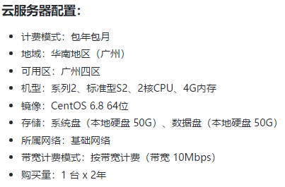

# 5 外围系统和接口

**5.1 微信平台登录：**

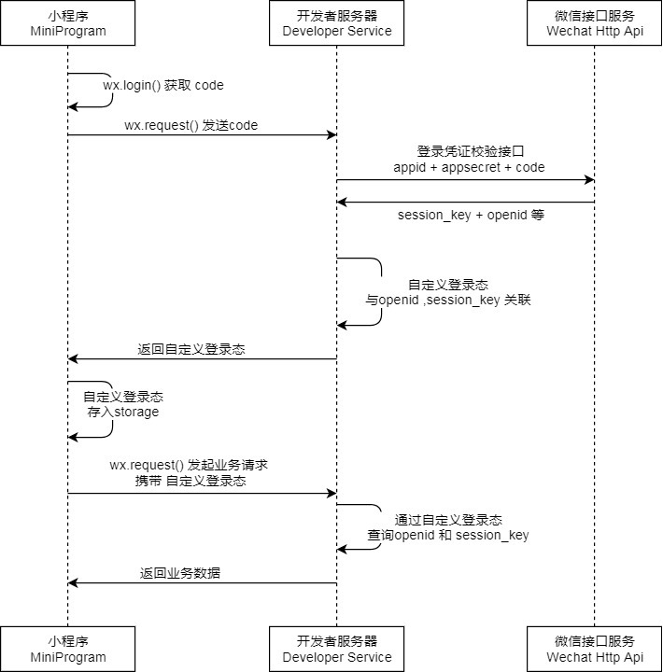

【说明】：

小程序调用wx.login() 获取微信平台返回的临时登录凭证code，并将该登录凭证code回传到开发者服务器。开发者服务器以code换取用户唯一标识openid 和会话密钥session_key。

之后开发者服务器可以根据用户标识来生成自定义登录态，用于后续业务逻辑中前后端交互时识别用户身份。

【注意】：

1. 会话密钥session_key 是对用户数据进行加密签名的密钥。为了应用自身的数据安全，开发者服务器不应该把会话密钥下发到小程序，也不应该对外提供这个密钥。
2. UnionID 只在满足一定条件的情况下返回。具体参看UnionID机制说明。
3. 临时登录凭证code只能使用一次。

【接口地址】：

<https://api.weixin.qq.com/sns/jscode2session?appid=APPID&secret=SECRET&js_code=JSCODE&grant_type=authorization_code>

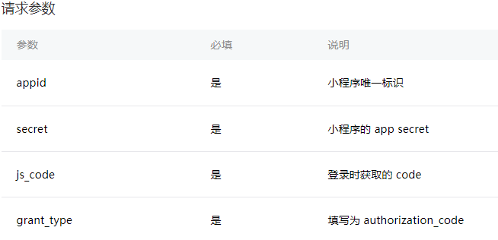

**5.2 蓝牙接口：**

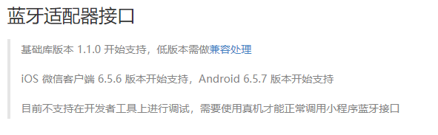

【详情请参考】：

https://developers.weixin.qq.com/miniprogram/dev/api/bluetooth.html

# 6 附件

《[微信小程序总流程图](需求分析/微信小程序总流程图.jpg)》

《[微信小程序需求分析-用例图](需求分析/微信小程序需求分析-用例图.jpg)》

《[微信小程序需求分析-用例规约](需求分析/微信小程序需求分析-用例规约.pdf)》

《[微信小程序需求分析-补充规约](需求分析/微信小程序需求分析-补充规约.pdf)》

《[微信小程序需求分析-术语表](需求分析/微信小程序需求分析-术语表.pdf)》